Cisco 1100
<b>Cisco 1100</b> to wysokiej jakości routery usług zintegrowanych, które dzięki wysokiej wydajności, bezpieczeństwu i wygodnemu zarządzaniu stanowią atrakcyjną propozycję. Mogą zostać wykorzystane jako elementy sieci instalowane w lokalu klienta biznesowego, a także w przestrzeni administrowanej przez dostawców.

Urządzenie sieciowe Cisco 1100 łączy w sobie elementy zarządzające routingiem i przełączaniem ruchu w sieci, a także podnosi jej bezpieczeństwo i maksymalizuje wydajność. Jest to kompleksowe rozwiązanie, które pomoże zoptymalizować koszty posiadania infrastruktury.
Zalety produktu
Dużym plusem tego routera ISR Cisco 1100 jest wygoda wdrożenia do systemu i późniejszego zarządzania siecią. Kompaktowa konstrukcja oraz nieduża waga, a także niski pobór energii elektrycznej pozwalają umieścić go w bardzo różnych miejscach. Wydajność, połączona z wysoką dostępnością, a także długotrwałym ciągłym działaniem to cechy, które dają szansę bez przeszkód korzystać z szybkich łącz, a także bezpiecznych i nowoczesnych usług. Zastosowanie nowoczesnych technologii wydajności umożliwia użytkowanie rożnych usług jednocześnie, przy możliwie minimalnym spadku wydajności.

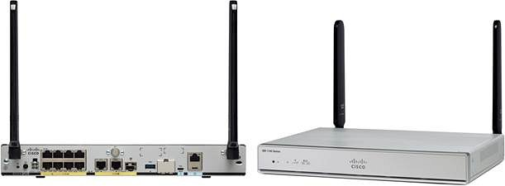
Cisco 1100 - bezpieczeństwo
Produkt ten oferuje wiele poziomów ochrony transmisji danych. Są to między innymi: zapora inspekcji aplikacji, potrójne szyfrowania, monitorowanie zaszyfrowanego ruchu oraz wiele innych usług. Mnogość funkcji, a także wygoda ich konfiguracji czynią z Cisco 1100 atrakcyjną propozycję dla wielu klientów. Zainteresowanych pełnym opisem możliwości tego produktu zapraszamy na naszą stronę internetową, gdzie poświęciliśmy mu wpis na blogu.

